ČESKÝ JAZYK + MATEMATIKA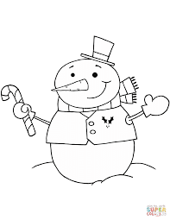
Středa 13. 1. 20201
SPOLEČNÁ PRÁCE VE SKUPINÁCH NA MEET se nemusí dokončit, pokud při společné práci nestíháte.
Připravíte si: ČJ + M = sešit, pracovní sešit, učebnici
ČJ: Téma učiva: Podstatná jména – vzory rodu středního
UČEBNICE:
str.48/společně do sešitu žlutý rámeček- VZOR MOŘE + PC PREZENTACE

M: Téma učiva: Konstrukce trojúhelníku
Učebnice:
str.25/1 - 6 společná práce do sešitu

PO VÝUCE NA MEETu následuje SAMOSTATNÁ PRÁCE, kontrola proběhne následující den:
ČJ: Učebnice str.48/10 do sešitu
Pracovní sešit str.39/14
M: Narýsuj pomocí oblouků kružnice 5 trojúhelníků a vrcholy si libovolně označ podle abecedy např. KLM, OPQ, UVW……Pozor vrcholy značíme proti směru hodinových ručiček!

